动态域名申请教程

简介：

动态域名可以将任意变换的IP地址绑定给一个固定的二级域名。不管这个线路的IP地址怎样变化，因特网用户还是可以使用这个固定的域名，来访问或登录用这个动态域名建立的服务器。

我们在进行GPRS测试实验时，如果采用动态IP的登录方式，因为公网分配给我们的是一个动态的IP地址，这个IP地址不是一直固定不变的。当IP地址改变时我们烧进单片机的程序就没法使用了。需要我们重新修改程序中的IP地址才能使用。

采用动态域名的登录方式就可以解决这个问题。只要在程序中将IP地址更改成我们的域名，并打开域名客户端，就不用当心公网IP地址的变化。

话不多说，之间上教程，我们在这里主要向大家介绍两个使用广泛的域名：一个“花生壳”，另一个“公云”。

1. 申请花生壳域名

直接在搜索引擎中搜索“花生壳”即可。这是其官网：<http://www.oray.com/>

在最上面的一栏中找到“注册”，点击进行注册

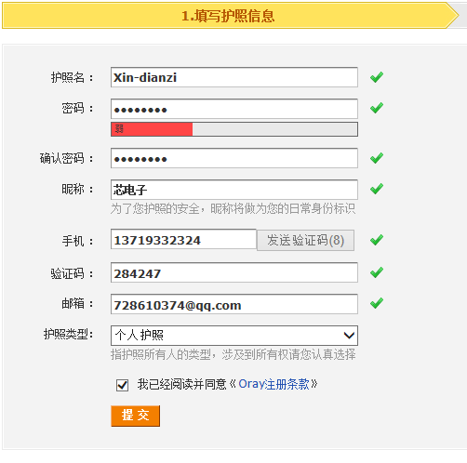

按要求填写好资料，提交，就可以完成域名的申请了。花生壳会分配一个免费的域名给你使用。

接下来要下载一个“花生壳客户端”。，这个可以在花生壳首页中的产品下载中找到，下载安装即可。

安装完成后，点击运行。

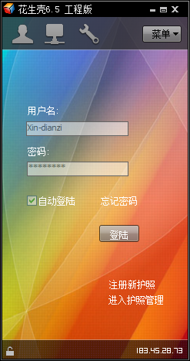填入我们刚才申请的用户名：Xin-dianzi 和密码

登录完成：



右下角的就是我当前公网的动态IP地址，这个就是我们申请的动态域名，这个域名是固定不变的。我们在进行GPRS动态域名测试实验时必需打开这个客户端才可以启动这个域名。

1. 申请公云动态域名

直接在搜索引擎中搜索“公云”即可。这是其官网：<http://www.pubyun.com/>

同样要先完成注册，然后再下载客户端。步骤与申请花生壳域名差不多，这里就不详细介绍了。他的客户端在“服务支持”中可以找到，下载安装登录即可使用。